AGRONOMY & TRC

Tzülu nung aih madokdaktsütsü atema inyakba

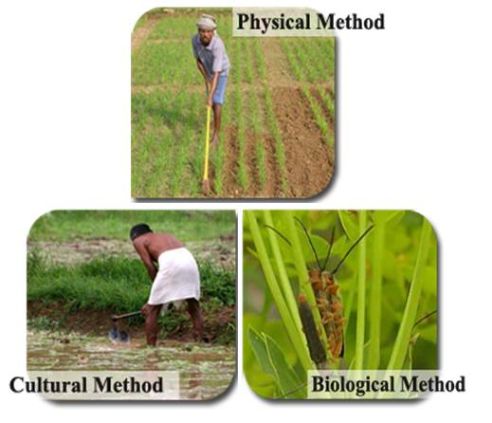
Ai ya nüngdak maliba süngdong ka lir koba ali telunglen nungi meyia adoker aser ali temo aika agir aser tsünüsempongtsü tsünüa aliba nung meiner. Tenem nung ai ajanga tebilemtsü tulu agütsür, iba aliba ajanga tsünüsempongtsü adokba tajemba kümdaktsür. Ai ajanga tsünüsempongtsü tajemba kümdaktsübaji 34 nungi 90% lir, ibaji tsünüsempongtsü koba amala iba dak aket.

AI NUNGI KÜMZÜKA ANEPALUBA

Ai nungi kümzüktsüji tesem,alu tulu aser tila ajak nung ai tedong tasen arua adokba/meyiba nungi kümzüka abepalutsü atema lir.

Ai aika meyiba nungi kümzüktsü atema tongtibang teinyaktsütem;
- Metsü yokdang ai tejang den meyokteper aliba tejang meyoktsü merangang.
- Nashi/napong tem nem aiji chidakjang aser ai tulutemji shiruru nem agütsütsü atema amshiang.
- Ongken tor ali temo inokdang ai meinoktsü kümdangang.
- Alu merükba osettemji alu ka nungi kati bener maodang kanga junga merükang.
- Longsang, lisem aser alitem ai aika aliba tesem nungi bener arua tamshi.
- Metsü rema aliba tesem nungji ai tejang, shi amala ali mali maneni semdanga reprangang.
- Tzülendo yanglua aliba tesem, atsü, aser tsünütsü meyoki aliba tesemtem merükmerüka yuang.

AI MEMEYIDAKTSŪTSŪ ATEMA ANEPALUBA

Ai memeyidaktsütsü atema anepalubatemji itemi tena lir:
- Cultural
- Physical
- Biological

Ai memeyidaktsütsü atema sobaliba/tetsütebu nungi amshia aruba

Tsünüsempongtsü tajung amashiba: Metsüjang tajung amshiba yimya, mapang shitak nung tsünüba yimya aser tsünüsempongtsü aika mesüra ishika koba aika meyia aliba nungi atsüdoker itemji kanga tongtibang lir.

Tashi aitsü mozü agütsüba: Ai meyiba mapang nung tsünütsü tashi aitsü mozütem teinoktsü. Tsünütsü atema mozü tejang zünga alidak inoktsüba ajanga tsünütsü junga indaktsür, iba ajanga metsüjangji dang junga indaktsür. Metsü zünga aliba tema nung tsünütsü junga aintsü atema inoktsüba mozüji inoktsüdang mozüji teimbaka metsü-jang jagi agitsüsa inoktsütsüla.

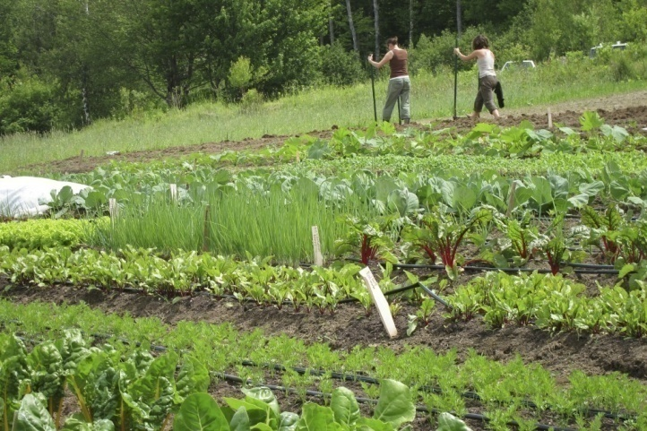
Proper crop stand on slope land cultivation

Tsünütsü melenteba tsünüba: Temesüktep tsünütsü melenteba mapang talangba tsünüba ajanga ai tepilemtsü adokdaktsüba nungi kümzüker kechiba ta süra iba ajanga tsünüba tesem nung tsünütsü danga ka atsüdoktang ai atsüdoker. Tsükji totsü adokba/aketba tsünütsü ( rapeseed, sesamum,)

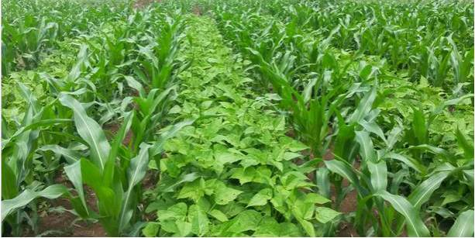
Weed management through intercropping

Somomo, alo, wheat yamala item den melentepa tsünütsüla. Iba ajanga ai meyiba nungi kümzüktsü akok. Süngdong loli (Cowpea), black gram, lathyrus, amala. Item amalaji alu nung tsük ror ali tazüng aliba nungji tsünütsü akok, ajida süra tesem tazüng alibaji tsünütsü agi asüngtsü aser ai meyitsü atema mesatemi akümer. Süngdong loli (Cowpea), batem (groundnut), potma (red-gram), black gram, azükzüngken, matsük lashi (lentil), linseed, yamala. Item tsünütsütemya melentepa atemba ajanga ai meyiba nungi kümzüker.
Metsü yoktsü tesem yateta yangluba: Metsü mazüngdang metsü yoktsü tesem yateta yangluba ajanga ai meyia aliba 1-2 tashi merüktettsür. Tamasa junga renemer aliba luji tzünglu mesüra tzülendo ajanga jungjunga metentsü, aser aiji mekoteta adokdaktsütsü. Metsü yoktsü aliba tesem nung ai mokoteta alibaji tulu makemdang merüktettsü. Ai indokliji dang tsünüsembongtsüji yoktsüla.

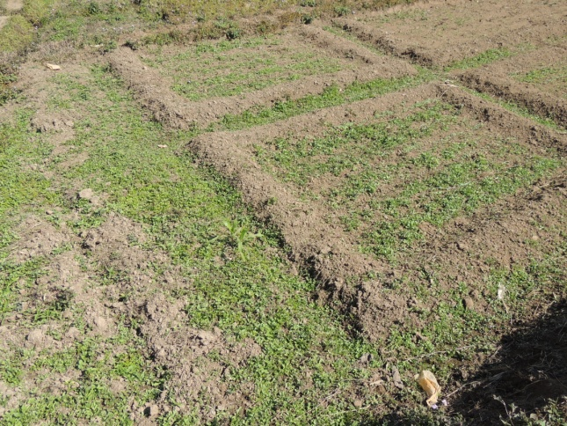
Weed management through stale seed bed

Anü tatsük amshia ali atsüka kümdaktsüba: Ali indang temperatureji teti aliba dang nungi 5-10°C agi tatsükba akümtsü iba atema ali tema nungji plastic tapu aser atetpoka anguba plastic agi aliji meyibanga ayutsü. Plastic tabak agi meyibanga aliba ajanga iba telung nung koda tatsük kümdaktsür ibaji ajiteter aser iba ajanga tashi samaba nungi kümzüker aser iba telung nungji tango adokba ajanga atsükatsüka kümdaktsür. Kanga tatsük asüba ajanga ai kar meyitsü aliba tebseter.

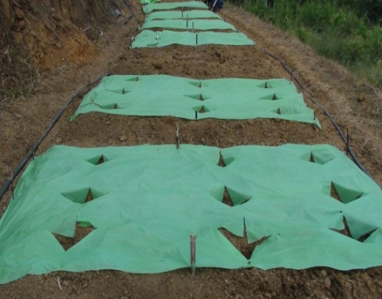
Weed management through soil solarization

Tillage: Tillage ajanga ai mekotettsü aliba temai adoka sayur/ajitetdaktsür aser anü tatsük ajanga ibaji kongdaktsür/südaktsür. Anü nungi aluba tatsük ajanga ali telung nung aliba ai tedong (rhizomes), ai indang shi (tuber), tera aser ai tedong nungi adokba tera tebseter. Ai tamajung/tara (Notorious weeds) pangtongyi (Cyprus rotundu) aser tera nungi adokba aitem (perennialweeds) koba parnok tejang ali telung nung yia alir itemji ali aroka bitetba ajanga indokteter

Ali temo inokba: Chiyungtsü tamajungtem, an metsüdak nungi aluba an scü, ai shisa aoba, tu shisaba amala, alu merükba mapang koba alu nungi bendener, itemji ali temo ama tsünüsempongtsü kar nung amshir, item tsünüsempongtsütemji, haldi/wakong, mersü, süngmok, alo. Iba ya ai memeyidaktsütsü atema alemli nungi amshia aruba yimya ka lir. Tanü asüngbo ai memeyidaktsütsü atemaji plastic 1000-gauge teka temelem agi aliji meyibanga ayuba ajanga ai memeyiteter aser iba inyakyim ajanga ai meyiba nungi kanga junga nokdangteter aser iba ajanga ali tayi kümdaktsür.

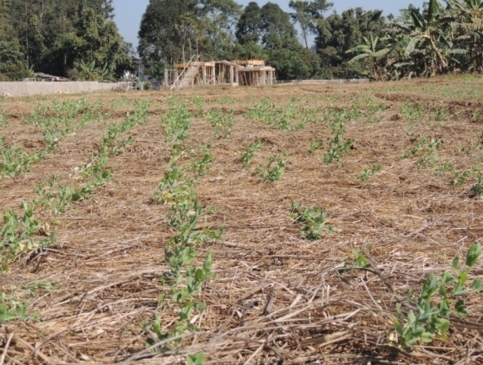
Weed management through crop residue mulching

AI MEMEYIDAKTSüTSü ATEMA NISUNGI INYAKBA
TEKA AGI ATSüBA: Aiji teben mapongdang aser tejang matangdang atsüdokba ajanga ai aika meyiba nungi kümzüker aser ali nung ai tejang meprokshir.

Teka agi abiba: Oset/hadir tilatem piljar (khurpi), kodarang (kasolla), mertsüng (spade), wheel-hoe, amala. Itemji amshia tsünüsempongtsü alu nung ai bitoker. Teka agi ai bidokba mapa ya tsünüsempongtsü azüng shia inyaker.

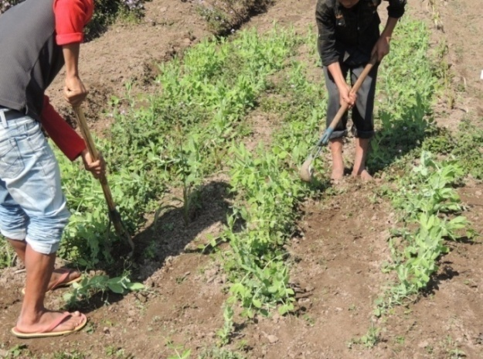

Mi agi merokdokba aser tzü tatsük agi aletba: Süngjang lu aser tsünüsempongtsü yoka aliba alu nung aliba ai ya tzü tatsük agi aletba mesüra mi agi arongba ajanga jungjunga samadaktsür. Iba mapa inyakba yimya ya mopung aonba mapang aruba/agizükba tsünüsempongtsü lu nung kanga tajung.

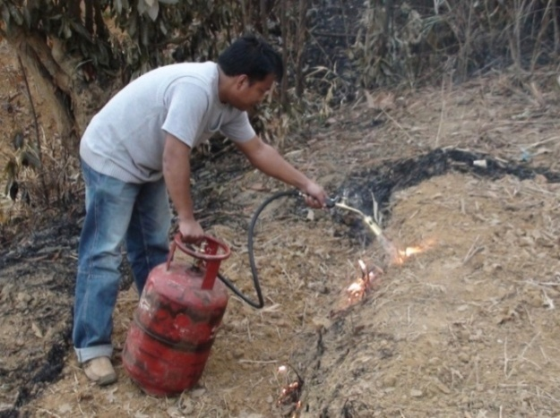

Ai pidokba/leptokba: Iba inyakyim ya ai aika adoka alidang tesem nung inyaktsü atema kanga tajung lir. Iba yagi ai aika meyia alidak alu, ground, lenmang anasa, süngjang lu aser tsünütsü ano metsünü-i aliba alu tem merükdaktsür. Iba inyakyim ajanga ai memeyidaktsüba kisüngdang masü saka iba ajanga ali nung ali temo talila bendenloka ali tashi idaktsür.

AI TAKüM ALIBA SHIRURUTEMI ACHIBA
Taküm aliba shiruru kar itemji, shiruru tila (insects), tanga shirurutem, tashidak adoktaktsüba mesentem aser tanga süngtongtem den tokteba ainba süngdong (competitive plants) ajanga ai aika meyiba nungi kümzüker.

Ai mozü: Iba ya ai südaktsütsü atema amshir, ibaya tzüden meyokteber akir. Ai südaktsütsü mozü ka koba ai nung kaloktsür.

Bioherbicide | Content | Weed controlled
De- vine | Phytophthora palmivora | Strangler-vine (Morrentiaodorata) in citrus orchards
Collego | Colletotrichum gleosporiodes sub-species aeschynomone | Jointvetch (Aschynomonesp.) in rice field
Bipolaris | Bipolarissorghicola | Johnson grass (Sorghum halepense)
Biolophos | Streptomyces hygroscopicus | Non-specific, general vegetation
Luboa-2 | Colletotrichum gleosporiodesspp. cuscutae | Cuscuta

ALU NUNG AI ADOKBA NUNGI KüMZüKTSü ATEMA ALEMLI NUNGI AMSHIA INYAKA ARUBA YIMYA
- Nagaland nung Kohima district kübok tenem nung aluyimertemi ai tamajung koba agi nisung aser alu nung timtem agütsür, item ai aika adoka aliba tesem nung alishi tsünür, alishi kara ainba ajanga tesem ajakji amokbanga akhüm agütsür. Küm ana buba nungibo aiji samaa akümtsü aser iba den külemi tsünütsü meyia aliba nungi tajangzük angur.

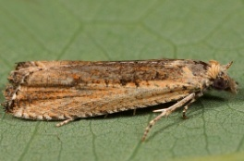
- Nagaland nung Mokokchung district kübok aluyimertemi, tekong lu nung tu tulu aliba ai südaktsütsü atema metsü (common salt) amshir. Ajida süaka iba yimya ya amshiba ajanga ali temo, ali tajitsü, ali yimyatem nungji kecha timtem adoker madoker junga shisadangtsüla.

- Tekong lu nung ai samadaktsütsü atema alu chir arunger, iba alu ayimba yimya ya north eastern state aika nung alemli nungi inyaka aruba mapa ka lir.

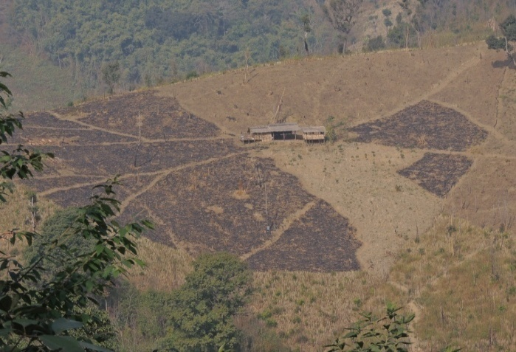
Burning of crop residues during cropping phase

- Tekong lu ayimba tesem ai nungi kümzüktsü atema Jenjangmenjang (Sesamum) nunger tena tsünür.

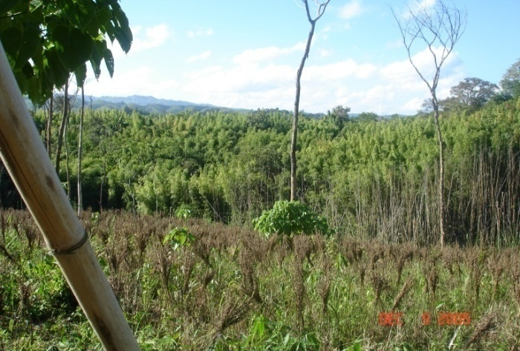

Teti bulua meyoktepa yokba tsünüsembongtsü nung azü (Perilla) teti tsünür. Iba ajanga ai aika toktepa meyiba nungi nokdanger. Tekong lu nung azü tejebtem jagi alu kongdaktsür.

